|  |  |
| --- | --- |
|  |  |
|  |  |
|  |  |

Руководство пользователя

СЭМД «Медицинское свидетельство о рождении»

Содержание

[1 Медицинское свидетельство о рождении 3](#_Toc88486127)

[1.1 Заполнение медицинского свидетельства о рождении 3](#_Toc88486128)

[1.2 Формирование и подписание СЭМД «Медицинское свидетельство о рождении» 9](#_Toc88486129)

[1.2.1 Подписание СЭМД «Медицинское свидетельство о рождении» другими участниками подписания 11](#_Toc88486130)

[1.3 Отправка СЭМД «Медицинское свидетельство о рождении» в РЭМД 12](#_Toc88486131)

[2 Журнал информационного взаимодействия с РЭМД 15](#_Toc88486132)

[3 Сводный отчет по переданным СЭМД 16](#_Toc88486133)

# Медицинское свидетельство о рождении

## Заполнение медицинского свидетельства о рождении

Чтобы заполнить медицинское свидетельство о рождении, выберите пункт главного меню «Учет/ Учет медицинских свидетельств/ Выдача свидетельств». Отобразится форма выдачи медицинских свидетельств (Рисунок 1).

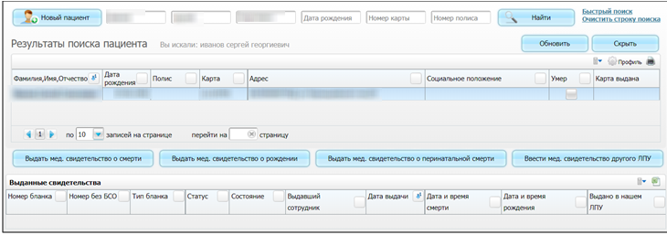

Рисунок 1 – Форма выдачи медицинских свидетельств

Найдите пациента, которому требуется выдать медицинское свидетельство о рождении. Для поиска пациента воспользуйтесь строкой поиска в верхней части формы.

Выделите в списке найденного пациента и нажмите на кнопку «Выдать мед. свидетельство о рождении». Откроется окно «Медицинское свидетельство о рождении» (Рисунок 2).

**Примечание** **–** Доступна настройка системной опции «BSONumberCertificate», регулирующая возможность заполнения номеров строгой отчетности для тех свидетельств, у которых уже введен номер без БСО.

Настройка опции позволяет:

* запрещать сохранять свидетельства с одновременным заполнением номера строгой отчетности и номера без БСО;
* разрешать сохранять свидетельства с одновременным заполнением номера строгой отчетности и номера без БСО;
* предупреждать при сохранении свидетельства с одновременным заполнением номера строгой отчетности и номера без БСО, и, наоборот, если указаны серия и номер бланка строго отчетности, то номер без БСО уже нельзя указать.

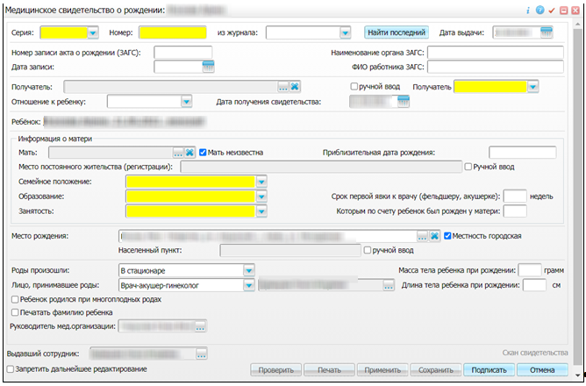

Рисунок 2 – Окно заполнения медицинского свидетельства о рождении

Заполните поля в окне «Медицинское свидетельство о рождении» (Таблица 1).

Таблица 1 – Описание полей окна выдачи медицинского свидетельства о рождении

|  |  |  |
| --- | --- | --- |
| **Наименование** | **Обязательность** | **Пояснение** |
| Серия | _scroll_external/icons/check-4615aabfa4a210e9dbe1aade42def877c3776382c07f347be07a6bb779d5e388.svg | Выберите серию бланка свидетельства о рождении из выпадающего списка |
| Номер | _scroll_external/icons/check-4615aabfa4a210e9dbe1aade42def877c3776382c07f347be07a6bb779d5e388.svg | Доступно два способа заполнения номера бланка:   1. с клавиатуры. Введите с клавиатуры номер бланка свидетельства о рождении, после чего Система осуществит поиск доступных бланков. Если номер свободный, то бланк может быть выписан. Если Система не найдет бланк, откроется сообщение Системы: «В наличии нет бланков с номером [номер бланка]». Сотрудник может выписывать бланк из любого журнала.   **Примечание –** При включенной системной опции «CertNumbLength», если введенный номер свидетельства меньше количества знаков из системной опции, перед номером бланка автоматически добавится недостающее количество знаков «0» (ноль).   1. автоматический подбор свободного номера бланка (используется для ускорения оформления медицинских свидетельств и минимизации ошибок, связанных с ручным вводом данных о номере бланка).   Для этого заполните поле «из журнала» – выберите журнал, из которого необходимо подбирать бланк (в списке отображаются все журналы с типом «МОЛ» текущего сотрудника либо того, кто указан в поле «Выдавший сотрудник»).  Нажмите на кнопку «Найти последний», осуществится поиск последнего свободного бланка в указанном журнале и с серией, указанной в поле «Серия» |
| Дата выдачи | _scroll_external/icons/check-4615aabfa4a210e9dbe1aade42def877c3776382c07f347be07a6bb779d5e388.svg | Укажите дату выдачи свидетельства с помощью календаря или введите с клавиатуры (дата фактического заполнения бланка) |
| Номер записи акта о рождении (ЗАГС) |  | Поле не заполняется на момент выдачи свидетельства. Вносится соответствующая информация из гербового свидетельства, выданного органом ЗАГС |
| Наименование органа ЗАГС |  | Поле не заполняется на момент выдачи свидетельства. Вносится соответствующая информация из гербового свидетельства, выданного органом ЗАГС |
| Дата записи |  | Поле не заполняется на момент выдачи свидетельства. Вносится соответствующая информация из гербового свидетельства, выданного органом ЗАГС |
| ФИО работника ЗАГС |  | Поле не заполняется на момент выдачи свидетельства. Вносится соответствующая информация из гербового свидетельства, выданного органом ЗАГС |
| Получатель |  | Выберите получателя, нажав на кнопку _scroll_external/attachments/-90b7f0166ac5143f465d4aa2ed2804a97631a1a3dcc9cb118882240190c2250b.png. Откроется окно «Контрагенты: физические лица», в котором установите «флажок» на нужном значении и нажмите на кнопку «ОК». Чтобы очистить поле, нажмите на кнопку _scroll_external/attachments/krestik-5f2d5550da08ad302fab9a302b981501687d50b078b83f533362b77071526256.png. Если получателя нет в списке контрагентов, установите «флажок» «ручной ввод» |
| Ручной ввод |  | При установке «флажка» появятся дополнительные поля, которые описаны ниже |
| Фамилия |  | Введите фамилию получателя с клавиатуры |
| Имя |  | Введите имя получателя с клавиатуры |
| Отчество |  | Введите отчество получателя с клавиатуры |
| **Документ, удостоверяющий личность** | | Блок для ввода данных документа, удостоверяющего личность получателя |
| Серия |  | Введите с клавиатуры серию документа, удостоверяющего личность |
| № |  | Введите с клавиатуры номер документа, удостоверяющего личность |
| Кем выдан |  | Введите с клавиатуры наименование органа, выдавшего документ, удостоверяющий личность |
| Дата выдачи |  | Укажите дату выдачи документа, удостоверяющего личность с помощью календаря или введите с клавиатуры |
| Получатель | _scroll_external/icons/check-4615aabfa4a210e9dbe1aade42def877c3776382c07f347be07a6bb779d5e388.svg | Выберите значение из выпадающего списка. При выборе значения «Представитель» открываются дополнительные поля для заполнения |
| **Документ, удостоверяющий полномочия получателя** | | Блок появляется при выборе значения «Представитель» в поле «Получатель» |
| Серия |  | Введите серию документа, удостоверяющего полномочия получателя |
| № |  | Введите номер документа, удостоверяющего полномочия получателя |
| Кем выдан |  | Введите наименование органа, выдавшего документ, удостоверяющий полномочия получателя |
| Дата выдачи |  | Укажите дату выдачи документа, удостоверяющего полномочия получателя, с помощью календаря или введите с клавиатуры |
| Отношение к ребенку |  | Выберите из выпадающего списка, кем приходится получатель свидетельства по отношению к ребенку, на которого выдается свидетельство. Если свидетельство о рождении выдается контрагенту, для которого в текущей МО есть история новорожденного и, соответственно, история родов матери, автоматически указывается значение «мать» |
| Дата получения свидетельства | _scroll_external/icons/check-4615aabfa4a210e9dbe1aade42def877c3776382c07f347be07a6bb779d5e388.svg | Укажите дату получения свидетельства (дату, когда получатель получил на руки заполненное свидетельство). По умолчанию дата получения свидетельства совпадает с датой выдачи свидетельства. При необходимости измените дату с помощью календаря или введите с клавиатуры |
| Ребенок |  | Поле автоматически заполнено, исходя из первоначального выбора контрагента перед формированием медицинского свидетельства о рождении, и представляет собой ссылку, при переходе по которой открывается окно редактирования контрагента |
| **Информация о матери** | | Блок включает поля для ввода данных о матери ребенка |
| Мать |  | Укажите мать ребенка, о рождении которого выдается свидетельство. Для этого нажмите на кнопку _scroll_external/attachments/-90b7f0166ac5143f465d4aa2ed2804a97631a1a3dcc9cb118882240190c2250b.png. Откроется окно «Родственники пациента», в котором отметьте нужное значение «флажком» и нажмите на кнопку «ОК». Чтобы очистить поле, нажмите на кнопку _scroll_external/attachments/krestik-5f2d5550da08ad302fab9a302b981501687d50b078b83f533362b77071526256.png.  Если свидетельство о рождении выдается контрагенту, для которого в текущей МО есть история новорожденного и, соответственно, история родов матери, поле «Мать» автоматически заполняется данными контрагента из истории родов и «флажок» «Мать неизвестна» не установлен |
| Мать неизвестна |  | Установите «флажок», если мать ребенка неизвестна (по умолчанию «флажок» установлен). Появится дополнительное поле для заполнения «Приблизительная дата рождения» |
| Приблизительная дата рождения |  | Введите приблизительную дату рождения матери, если мать неизвестна.  Если известен только год рождения матери, укажите только год, число и месяц не заполняйте. В этом случае при печати бланка свидетельства в дате рождения матери вместо неизвестных значений (например, число и месяц) будет проставлено «ХХ.ХХ» |
| Место постоянного жительства (регистрации) |  | Укажите место постоянного жительства (регистрации) матери |
| **Ручной ввод** |  | При установке «флажка» появятся дополнительные поля для заполнения с клавиатуры |
| Республика, край, область |  | Введите с клавиатуры республику, край или область |
| Район |  | Введите с клавиатуры район постоянного жительства (регистрации) матери |
| Город |  | Введите с клавиатуры город матери |
| Населенный пункт |  | Введите с клавиатуры населенный пункт постоянного жительства (регистрации) матери |
| Улица |  | Введите с клавиатуры улицу проживания матери |
| Дом |  | Введите с клавиатуры дом проживания матери |
| Квартира |  | Введите с клавиатуры квартиру проживания матери |
| Местность городская |  | Установите «флажок» в этом поле, если место жительства матери находится в черте какого-либо города |
| Семейное положение | _scroll_external/icons/check-4615aabfa4a210e9dbe1aade42def877c3776382c07f347be07a6bb779d5e388.svg | Выберите семейное положение матери из выпадающего списка |
| Образование | _scroll_external/icons/check-4615aabfa4a210e9dbe1aade42def877c3776382c07f347be07a6bb779d5e388.svg | Выберите образование матери из выпадающего списка |
| Занятость | _scroll_external/icons/check-4615aabfa4a210e9dbe1aade42def877c3776382c07f347be07a6bb779d5e388.svg | Выберите занятость из выпадающего списка |
| Срок первой явки к врачу (фельдшеру, акушерке) |  | Введите количество недель, соответствующее сроку первой явки матери к врачу при выявлении беременности |
| Которым по счету ребенок был рожден у матери |  | Введите значение с клавиатуры |
| Место рождения | _scroll_external/icons/check-4615aabfa4a210e9dbe1aade42def877c3776382c07f347be07a6bb779d5e388.svg | Введите место рождения ребенка. Поле заполняется автоматически адресом МО, в которой выдается свидетельство. Чтобы изменить данные, нажмите на кнопку _scroll_external/attachments/-90b7f0166ac5143f465d4aa2ed2804a97631a1a3dcc9cb118882240190c2250b.png. В открывшемся окне «Географические понятия» укажите нужную улицу, нажмите кнопку «Выбрать». Чтобы очистить поле, нажмите на кнопку _scroll_external/attachments/krestik-5f2d5550da08ad302fab9a302b981501687d50b078b83f533362b77071526256.png |
| Местность городская |  | Установите «флажок» в этом поле, если место рождения находится в черте какого-либо города («флажок» установлен по умолчанию) |
| Населенный пункт |  | Если название населенного пункта требуется ввести с клавиатуры, установите «флажок» для поля «Ручной ввод». Поле станет активным для заполнения с клавиатуры |
| Роды произошли | _scroll_external/icons/check-4615aabfa4a210e9dbe1aade42def877c3776382c07f347be07a6bb779d5e388.svg | Выберите из выпадающего списка место родов |
| Лицо, принимавшее роды | _scroll_external/icons/check-4615aabfa4a210e9dbe1aade42def877c3776382c07f347be07a6bb779d5e388.svg | Выберите в левом поле из выпадающего списка лицо, принимавшее роды. В поле справа выберите контрагента.  При значениях системной опции «CertifBirthEmp» поле «Лицо, принимавшее роды по умолчанию на бланке свидетельства о рождении» по умолчанию заполняется значениями:   * «0» – Врач акушер-гинеколог; * «1» – Фельдшер, акушерка; * «2» – Другое лицо; * «NULL» – поле не заполняется по умолчанию |
| Масса тела ребенка при рождении |  | Введите вес ребенка при рождении в граммах с клавиатуры |
| Длина тела ребенка при рождении |  | Введите длину тела ребенка при рождении в сантиметрах с клавиатуры  Если свидетельство о рождении выдается контрагенту, для которого в текущей МО есть история, в полях «Масса тела ребенка при рождении» и «Длина тела ребенка при рождении» автоматически указываются значения из истории новорожденного |
| Ребенок родился при многоплодных родах |  | Установите «флажок» в этом поле, если ребенок родился при многоплодных родах |
| Печатать фамилию ребенка |  | Установите «флажок» в этом поле при необходимости указания в свидетельстве фамилии ребенка. При отсутствии «флажка» поле «Фамилия ребенка» в отчете останется незаполненным |
| Руководитель мед. организации |  | Поле заполняется автоматически. Для внесения изменений нажмите на кнопку _scroll_external/attachments/-90b7f0166ac5143f465d4aa2ed2804a97631a1a3dcc9cb118882240190c2250b.png и выберите значение из справочника «Руководители» |
| Выдавший сотрудник | _scroll_external/icons/check-4615aabfa4a210e9dbe1aade42def877c3776382c07f347be07a6bb779d5e388.svg | Поле заполняется автоматически данными сотрудника, который авторизовался при входе в Систему. Для внесения изменений нажмите на кнопку _scroll_external/attachments/-90b7f0166ac5143f465d4aa2ed2804a97631a1a3dcc9cb118882240190c2250b.png. Откроется окно «Персонал», в котором установите «флажок» на нужном значении и нажмите на кнопку «ОК» |
| Запретить дальнейшее редактирование |  | При установке «флажка» в данном поле все поля формы, за исключением «Номер записи акта о рождении (ЗАГС)», «Наименование органа ЗАГС», «Дата записи», «ФИО работника ЗАГС», «Запрещено дальнейшее редактирование» станут неактивными (недоступными для редактирования) |
| Скан свидетельства |  | В Системе реализовано прикрепление сканированного подписанного бланка свидетельства о рождении. После сохранения бланка свидетельства в окне станет доступна кнопка загрузки «Скан свидетельства». В открывшемся окне «Присоединенные документы» выберите пункт контекстного меню «Добавить из файла», выполните загрузку файла скана и нажмите на кнопку «ОК».  Для просмотра файлов приложенного свидетельства или их редактирования нажмите на кнопку просмотра «Скан свидетельства» |

Нажмите на кнопку «Проверить» для проверки выписанного свидетельства.

Нажмите на кнопку «Сохранить» для сохранения введенных данных и регистрации медицинского свидетельства о рождении в Системе.

## Формирование и подписание СЭМД «Медицинское свидетельство о рождении»

Чтобы сформировать и подписать СЭМД «Медицинское свидетельство о рождении», выберите пункт главного меню «Учет/ Учет медицинских свидетельств/ Журнал выданных свидетельств». Отобразится журнал выданных медицинских свидетельств (Рисунок 3).

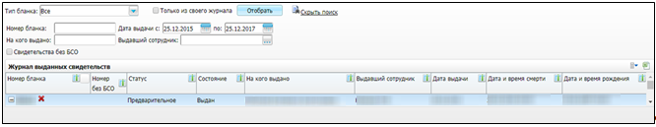

Рисунок 3 – Журнал выданных медицинских свидетельств

Найдите в журнале медицинское свидетельство о рождении, на основании которого требуется сформировать СЭМД. Для поиска свидетельства воспользуйтесь панелью поиска в верхней части формы.

Нажмите на номер найденного медицинского свидетельства о рождении. Откроется окно просмотра/редактирования свидетельства (Рисунок 4).

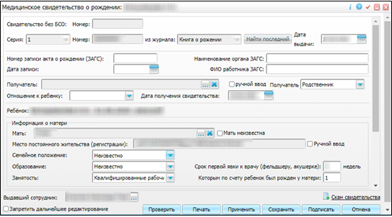

Рисунок 4 – Окно «Медицинское свидетельство о рождении»

Нажмите на кнопку «Подписать». Откроется окно «Документы» (Рисунок 5).

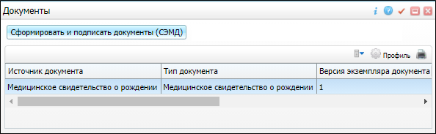

Рисунок 5 – Окно «Документы»

Нажмите на кнопку «Сформировать и подписать документы (СЭМД)». Откроется окно «Подписываемые документы» (Рисунок 6).

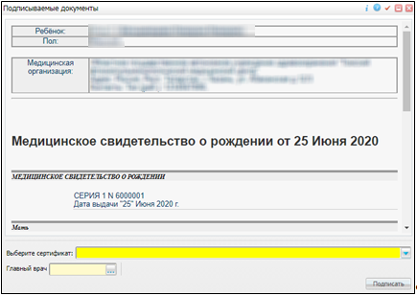

Рисунок 6 – Окно «Подписываемые документы»

Укажите сертификат ЭП автора документа в поле «Выберите сертификат» и, при необходимости, других участников подписания.

Нажмите на кнопку «Подписать». Запись о сформированном и подписанном документе отобразится в окне «Документы» (см. Рисунок 5).

**Примечание** – Прежде чем отправить сформированный документ в РЭМД, необходимо дождаться его подписания другими участниками, а также лицом, подписывающим документы ЭП МО, если автор документа таким правом не обладает.

### Подписание СЭМД «Медицинское свидетельство о рождении» другими участниками подписания

При необходимости подписания СЭМД «Медицинское свидетельство о рождении» другими участниками подписания или лицом, подписывающим документы ЭП МО, они должны войти в Систему и выполнить следующие действия:

* выбрать пункт главного меню «Отчеты/ Отчеты на подпись». Откроется окно «Документы на подпись» (Рисунок 7);
* выбрать статус подписи «Не подписан пользователем». При этом отобразятся все неподписанные документы, которые должен подписать текущий пользователь;

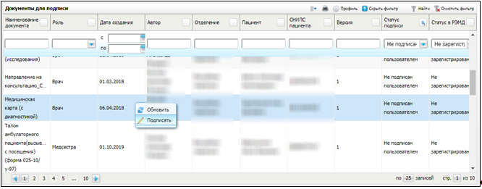

Рисунок 7 – Документы для подписи

* выбрать документ, требующий подписания, и выбрать пункт контекстного меню «Подписать»;
* в открывшемся окне указать сертификат ЭП пользователя/МО и нажать на кнопку «Подписать».

## Отправка СЭМД «Медицинское свидетельство о рождении» в РЭМД

После того как документ будет подписан всеми участниками подписания и ЭП МО, его можно отправить в РЭМД.

Чтобы отправить СЭМД «Медицинское свидетельство о рождении» в РЭМД, выберите пункт главного меню «Учет/ Учет медицинских свидетельств/ Журнал выданных свидетельств». Отобразится журнал выданных медицинских свидетельств (Рисунок 8).

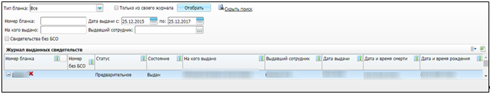

Рисунок 8 – Журнал выданных медицинских свидетельств

Найдите в журнале медицинское свидетельство о рождении, которое требуется отправить в РЭМД. Для поиска свидетельства воспользуйтесь панелью поиска в верхней части формы.

Нажмите на номер найденного медицинского свидетельства о рождении. Откроется окно просмотра/редактирования свидетельства (Рисунок 9).

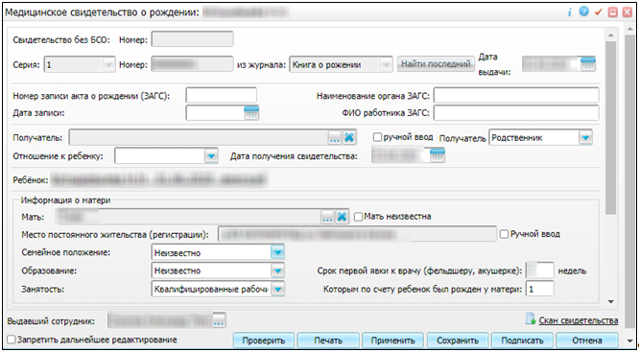

Рисунок 9 – Окно «Медицинское свидетельство о рождении»

Нажмите на кнопку «Подписать». Откроется окно «Документы» (Рисунок 10).



Рисунок 10 – Окно «Документы»

Выберите сформированный и подписанный всеми участниками СЭМД.

**Примечание** – Если документ подписан не всеми участниками подписания, то при попытке отправить этот документ в РЭМД будет выдано соответствующее предупреждающее сообщение и отправка документа не произойдет.

Воспользуйтесь пунктом контекстного меню «Отправить в РЭМД». В столбце «Статус документа» отобразится значение «Отправлен на регистрацию».

**Примечание** – После того как РЭМД обработает полученный документ и пришлет ответ, соответствующая информация отобразится в столбце «Статус документа» (Таблица 2).

Таблица 2 – Значения столбца «Статус документа»

|  |  |
| --- | --- |
| **Значение** | **Описание** |
| Отправлен на регистрацию | Запрос на регистрацию СЭМД направлен в РЭМД, но ответ от РЭМД пока не пришел |
| Отказано в регистрации | От РЭМД поступил асинхронный ответ, содержащий информацию об ошибках, найденных в процессе проверки СЭМД. Выявленные ошибки отображаются в столбце «Статус передачи» |
| Зарегистрирован в РЭМД | От РЭМД поступил асинхронный ответ об успешной регистрации СЭМД |
| [пусто] | Запрос на регистрацию СЭМД не отправлен в РЭМД |

# Журнал информационного взаимодействия с РЭМД

В Системе пользователю доступна возможность просмотра журнала статусов передачи СЭМД «Медицинское свидетельство о рождении» в РЭМД.

Чтобы просмотреть журнал, выберите пункт главного меню «Аналитика/ РЭМД/ Журнал информационного взаимодействия с РЭМД». Откроется окно журнала (Рисунок 11).

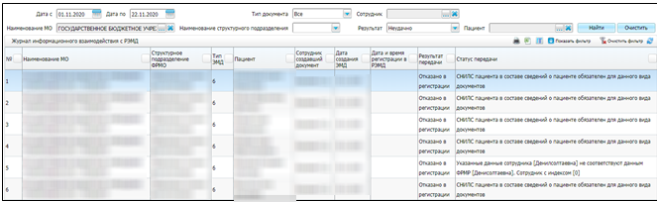

Рисунок 11 – Журнал информационного взаимодействия с РЭМД

Укажите параметры формирования журнала и нажмите на кнопку «Найти». Сформируется журнал по передаче данных в РЭМД за указанный промежуток времени по указанной МО.

Проанализируйте найденные записи по столбцам «Результат передачи» и «Статус передачи» и устраните причины возникновения ошибок, в случае их наличия (Таблица 3).

Таблица 3 – Значения столбца «Результат передачи»

|  |  |
| --- | --- |
| **Значение** | **Описание** |
| Отправлен на регистрацию | Запрос на регистрацию СЭМД направлен в РЭМД, но ответ от РЭМД пока не пришел |
| Отказано в регистрации | От РЭМД поступил асинхронный ответ, содержащий информацию об ошибках, найденных в процессе проверки СЭМД. Выявленные ошибки отображаются в столбце «Статус передачи» |
| Зарегистрирован в РЭМД | От РЭМД поступил асинхронный ответ об успешной регистрации СЭМД |
| [пусто] | Запрос на регистрацию СЭМД не отправлен в РЭМД |

# Сводный отчет по переданным СЭМД

В Системе пользователю доступна возможность просмотра сводной информации по СЭМД «Медицинское свидетельство о рождении», отправленным в РЭМД.

Чтобы просмотреть сводный отчет, выберите пункт главного меню «Аналитика/ РЭМД/ Сводный отчет по РЭМД». Откроется окно формирования отчета (Рисунок 12).

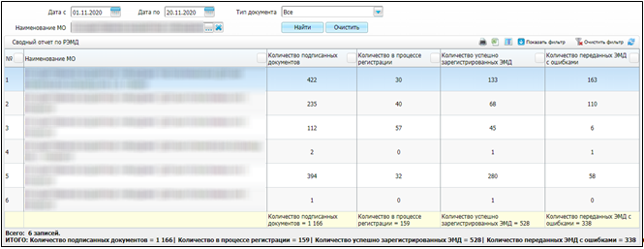

Рисунок 12 – Сводный отчет по переданным СЭМД

Укажите параметры формирования сводного отчета и нажмите на кнопку «Найти».

Описание столбцов сводного отчета по РЭМД приведено в таблице ниже (Таблица 4).

Таблица 4 – Описание столбцов сводного отчета по РЭМД

|  |  |
| --- | --- |
| **Наименование столбца** | **Описание** |
| Наименование МО | Медицинская организация, в рамках которой производилось подписание и отправка документов |
| Количество подписанных документов | Общее количество подписанных документов, подлежащих регистрации в РЭМД, в рамках организации. В учете участвует только последняя из версий подписанного документа |
| Количество отправленных на регистрацию | Общее количество подписанных документов, отправленных на регистрацию в РЭМД, в рамках организации, но по которым еще не получен статус документа из РЭМД. В учете участвует только последняя из версий подписанного документа |
| Количество успешно переданных ЭМД | Общее количество подписанных документов, успешно отправленных в РЭМД, в рамках организации. В учете участвует только последняя из версий подписанного документа |
| Количество ЭМД с ошибками | Общее количество подписанных документов, на которые вернулась ошибка при отправке в РЭМД, в рамках организации. В учете участвует только последняя из версий подписанного документа |